摘 要
随着“互联网+”概念的推广和普及，越来越多的行业和互联网产生了密不可分的联系。“互联网+”的影响、网络和计算机的普及，使得人们的越来越多的工作和生活娱乐可以在互联网的世界中完成。大学校园更是这股潮流的起源之地，大学生是这种新鲜事物的最先接受者和发扬人，不仅自己的生活与互联网密不可分，许多在学校里的工作也离不开互联网。但是仍有一些工作仍是在线下完成的。本次设计的“毕业设计选题系统”便将之前对于毕业生的毕业设计选题繁琐的线下工作转移到线上，通过互联网来进行毕业生的选课和老师的课题上传。
“毕业设计选题系统”设计的目的一方面是为了解决之前毕业生与老师之间对于课题选择的沟通不畅，导致效率低下甚至影响学生毕业，通过此系统，学生可以及时查看课题并且选择自己喜欢的课题；另一方面也是顺应时代潮流，将之前繁琐低效的线下工作转移到互联网上，减少了学校教务处和教师的工作量和学校的财政支出，并且使学校紧跟时代潮流，使学校的现代化水平始终保持在时代前沿。
“毕业设计选题系统”采用B/S模式使用当前流行的ASP.NET网络编程技术和三层架构以及Bootstrap前端框架，通过在线上管理毕业设计课题的申报，审核和管理以及选择，避免了以前手动操作效率低下，步骤繁琐的弊端，同时通过互联网也使得数据的管理更加方便快捷。

关键词：毕业设计选题系统；B/S模式；三层架构；ASP.NET

ABSTRACT
With the "Internet plus" concept and the popularization, more and more industries and the Internet have inextricably linked. "Internet plus" the impact of the network, and the popularization of computer, the completion of more and more people work and live entertainment in the Internet world. University campus is the origin of this trend, college students are the novelty of the first receiver and develop people, not only their own life is inseparable with the Internet, many work in school is also inseparable from the Internet. But there are still some jobs that are done online. The design of the graduation design topic - selecting system "will before for graduates of the graduate design topics tedious line work transferred to the line, through the Internet for graduates of the course and teacher upload issue.
"Graduation design topic system" design is to solve before between graduates and teachers for the subject selection of communication is not smooth, resulting in inefficient even affected student graduation, through this system, students can timely view the subject and choose their favorite subject; on the other hand also conform to the trend of the times, before the tedious inefficient line jobs to the Internet, reducing the workload of academic schools and teachers and school expenditure, and make the school closely follow the trend of the times, the modernization level of the school always keep in the forefront of the times.
"Graduation design topic - selecting system" using B / S mode using the current popular network programming asp.net technology and three tier architecture and bootstrap and the front end of the frame, through the declaration of the online management of graduation design topic, audit and management and selection, to avoid the previous manual operation efficiency is low, the defects of complicated steps, also through the Internet also makes data management more convenient.
Key words: Manage System;B/S Mode;Three-tier architecture;ASP.NET

目 录
摘 要 I
ABSTRACT II
1 前言 1
1.1 系统开发的背景 1
1.2 系统开发的目的与意义: 1
2 需求分析 2
2.1 系统需求 2
2.1.1 综合描述 2
2.1.2 用户群和特征 2
2.2 主要功能需求 3
2.2.1 总述 3
2.3可行性分析 3
2.3.1 技术可行性 4
2.3.2 操作可行性 4
2.3.3 经济可行性 4
3 系统概要设计与详细设计 5
3.1系统设计思想 5
3.1.1 实用为主 5
3.1.2 先进灵活 5
3.1.3 稳定可靠 5
3.1.4 维护扩展方便 5
3.2 系统设计的目标 5
3.3 系统功能模块设计 5
3.4 业务流程分析 6
3.5 系统的数据流程分析 7
3.6系统各个模块流程设计 8
3.6.1 登陆模块 9
3.6.2 管理员模块 9
3.6.3 教师模块 10
3.4.4 学生模块 11
3.4.5 信息显示模块 12
3.5 系统逻辑架构设计 12
3.5.1 系统架构选择 12
3.5.2 各层的类图及其说明 13
3.6 数据库设计 15
3.6.1 系统E-R图 15
3.6.2 数据库架构设计 16
3.7 系统界面设计 18
4 编码实现 19
4.1 登陆验证 19
4.2 用户的添加和信息维护 20
4.3 用户信息的修改 22
4.4 课题的上传和审核以及修改 23
4.5 学生选择课题 26
4.6 学生上传下载论文 27
4.7 查看系统信息（学生信息/教师信息等）并导出Excel表 29
4.8 管理员界面的顶端信息显示 30
5 系统测试 31
5.1 测试目的 31
5.2 测试实例 31
5.2.1 登录 31
5.2.2 修改用户密码 31
5.2.3 添加用户 31
5.2.4 查看系统信息并导出Excel表 31
5.2.5 教师上传课题 31
5.2.6 管理员审核标题 32
5.2.7 学生选择课题 32
5.3 测试结果分析 32
结 论 33
参 考 文 献 34
致 谢 36

1 前言
1.1 系统开发的背景
近几年来，随着计算机科学技术的发展和互联网时代的到来，互联网与我们工作、生活方式和娱乐生活的关系越来越紧密。从几年前的万维网到现在的“互联网+”，虽然只是换了一个说法、加深了一些含义，但是也足以说明了网络对于我们生活的时代产生了极其深远的积极的影响。大到国家，小到每一个人，所有的一切都已经与互联网产生了或多或少的联系，我们已经随着技术的进步和发展，正在步入信息时代或者说是大数据时代。
互联网已经给各行各业带来了翻天覆地的变化，互联网与人们的生活和工作的关系越来越密切，当前人们的很多工作和生活都发生在互联网的世界中。其中信息管理系统更是变成了这其中的重中之重。大学中也有越来越多的工作已经从原来的线下工作转移到了网络上，但是仍有一些工作是通过线下进行的。毕业设计（论文）是所有大学生本科学习阶段最后一项考验，是广大的大学生走向社会，走向工作的前沿岗哨。经过毕业设计的重重洗礼，学生将会把四年来学过的所有知识进行整合，然后做出一个令人满意的毕业设计作品。
毕业设计的前期准备工作毕业设计课题的选择和管理也是学校教学工作中的重要阶段。每年所有的毕业生都要进行毕业设计课题的选择，特别是最近几年来，随着本科招生的扩招，每年的毕业生人数都在不断的增加，所以学校的毕业设计选题的管理工作越来越重。传统的线下工作的管理模式存在成本高、效率低、工作重复以及难以维护等弊端。针对这些缺点，结合最近比较火的“互联网+”的概念，将线下的毕业设计管理工作转移到线上，同时基于毕业设计选题管理工作的选题灵活、指导老师较多、进度要求严格，工作量大以及学生由于各种原因在不同的地点等特点，设计了一个基于B/S模式，使用三层架构的网上毕业设计选题管理系统。通过此系统，极大的方便了师生的工作和学习。
1.2 系统开发的目的与意义:
伴随着信息管理系统的发展，数据库管理技术也越来越成熟。为了适应时代的变换，紧跟先进技术的脚步，学校中的不少信息数据已经从原来的传统手工管理变成了线上通过信息管理系统来管理。但是毕业生的毕业设计（论文）选题的工作仍然有绝大部分在线下进行，仅有的一小部分在线上运行的还是基于C/S模式的，需要安装特定的软件、配置特定的环境才能进行相关的工作，所以将毕业生毕业设计（论文）选题的工作转移到网络上便成了学校的首要工作。
设计毕业设计选题管理系统将会实现毕业设计选题管理工作的系统化、标准化、无纸化。成功给学生和教师以及学校的管理人员减负，提高了工作效率和管理水平。
2 需求分析
2.1 系统需求
2.1.1 综合描述
毕业设计（论文）选题的管理是毕业生管理工作中不可缺少的一部分,对于毕业生和教师来说都非常重要，但长期以来人们传统的线下工作模式，操作流程繁琐，效率低下。已经存在的一些毕业设计选题管理系统大部分为C/S模式的，需要下载安装特定的软件才能够使用并且配合特定的硬件环境，需要考虑各种兼容性等问题。为了解决这个问题，故此需要设计了一个基于B/S模式，采用三层架构的“毕业设计选题管理系统”。基于B/S模式设计毕业设计选题管理系统，学生或教师只需要有一台可以联网的计算机即可在浏览器上登录特定的网站即可选择毕业设计（论文）课题或上传、管理毕业设计（论文）课题。采用三层架构使得系统可以十分方便的添加删除或者修改系统功能，易于升级和维护。
“毕业设计选题管理系统”需要面向管理员、教师和学生三个对象。设计该系统时应系统内置一个超级管理员，该管理员可以添加新的用户以及审核教师和学生上传的新题目。添加用户之后，教师可以上传课题或学生上传自定义课题之后，管理员进行审核，审核通过之后，学生可以选择教师上传的课题或者自己上传的课题审核通过之后默认选择该课题。根据所选课题进行毕业设计，最后上传毕业论文。选择课题和上传论文之后，教师可以查看这个信息。
教师和管理员登录系统之后可以查看学生总数、题目总数、题目可选总人数和已选课题的学生人数以及已经上传论文的学生人数。
所有的用户都应该能够查看修改个人信息（电话/邮箱/地址），因为管理员的特殊性，管理员只能修改个人登录密码。
2.1.2 用户群和特征

表2.1 用户群和特征表
序号 | 角色 | 适用人员 | 职责描述
1 | 管理员 | 院校的管理人员 | 网站日常维护；用户的添加、课题的审核

2 | 教师 | 授课教师 | 课题的上传和学生课题的相关管理

3 | 学生 | 毕业生 | 课题的选择和论文的上传

2.2 主要功能需求
2.2.1 总述
根据三个对象的不同职责对应设计了相应的功能:
（1）管理员：修改密码；审核新课题，判断题目是否能够通过审核；添加用户信息，包括管理员（账号）、教师（教师工号即登陆账号和姓名）和学生（学号即登录账号、姓名和班级）三种用户，为了方便大批量导入学生用户或者教师用户要支持单条和批量添加；查看系统信息，包括教师信息、学生信息和课题信息；
（2）教师：查看修改个人信息，包括电话和邮箱；修改密码；查看学生列表；查看课题列表；
（3）学生：查看修改个人信息，包括电话、地址和邮箱；修改密码；选择教师上传的课题或自己上传自定义课题；上传论文，再次上传删除之前上传的文档；下载已经上传的论文；
针对这些功能做出毕业设计选题管理系统的功能框架图如图2.1：

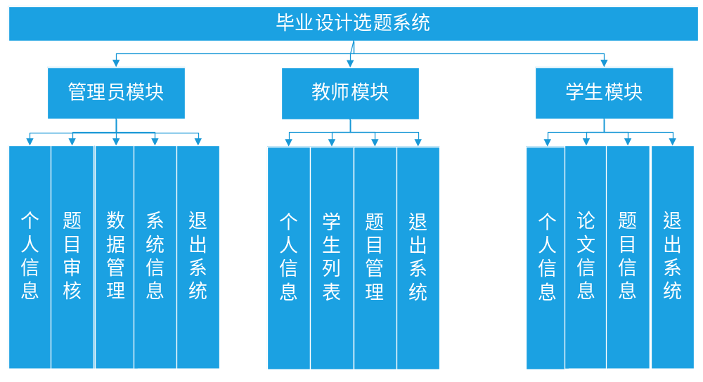
图2.1 系统功能框架图

2.3可行性分析
系统可行性分析是在进行了系统初步调查和需求分析的基础上，明确了存在的主要问题和建立毕业设计选题管理系统的初步设想，进一步对技术可行性、操作可行性和经济可行性等因素进行研究分析。
2.3.1 技术可行性
毕业设计选题系统是数据库管理系统与C#编程的结合产物，将毕业设计课题和论文存入数据库中，通过程序调用这些信息展示给需要的人。就目前阶段来说对数据的增删改查，该系统可以实现。
2.3.2 操作可行性
此系统采用B/S模式，将工作从线下搬到线上，只要有互联网和浏览器，就能进行毕业设计选题管理的相关工作。现阶段来说，电脑和互联网都已经普及。
2.3.3 经济可行性
此系统的目标为采用成熟的信息技术和手段，加强毕业设计中对于课题选择和论文上传下载的管理与应用，提高了毕业设计管理工作的现代化水平、工作效率、管理水平、降低了管理成本。
3 系统概要设计与详细设计
3.1系统设计思想
一个计算机管理系统，必须有一个正确的设计指导思想，通过合理的选择系统架构，数据结构，网络结构，操作系统以及开发环境，构成一个完善的网络系统，才能充分发挥计算机信息管理的优势，根据学校教学管理工作的实际需求和实际情况，本系统的设计按照下述原则进行：
3.1.1 实用为主
根据实际需求功能情况，在Windows系统下系统根据需求目标，以方便为原则设计该毕业设计选题管理系统。将复杂的逻辑隐藏在大家司空见惯的Windows图形界面之下，使大家易于接受，方便教师和学生的使用，提高了该项工作的效率。
3.1.2 先进灵活
系统充分应用现有成熟的网络技术、软件开发技术，先进的浏览器和高性能的数据库，保持系统的先进灵活。
3.1.3 稳定可靠
选用C#编程语言和VS开发工具，利用成熟可靠的网络结构及安全可靠的数据库，保证系统的可靠性与容错性。
3.1.4 维护扩展方便
本系统的所有设计按照模块化进行，以提高系统的灵活性，方便以后业务的扩展和系统扩容，便于软硬件的维护和升级等，使系统能适应未来教学管理的需要。
3.2 系统设计的目标
“毕业设计选题管理系统”在互联网上完成了对学生选题、教师课题、用户基本信息的添加、删除、修改等工作。只要能上网的地方都能工作。该系统所要解决的问题主要有以下两个：
（1）解决繁琐的线下手工操作造成时间浪费和错误数据；
（2）解决学生、教师和学校三方的共同不畅。
该系统的设计目的主要是使教师、学生、管理员的所有操作在互联网上完成
3.3 系统功能模块设计
根据毕业设计选题管理系统的功能框架图2.1，针对毕业设计选题管理系统三种使用对象，将其功能划分为3个大模块13个小模块，24个功能，对应的各个模块功能的具体命名和功能描述如表3.1：

表3.1 系统功能模块清单
序号 | 功能 | 子功能 | 功能描述
 | 个人信息 | 修改密码 | 修改个人密码

 | 课题审核 | 审核新课题 | 审核新课题

 |  | 添加管理员
 | 数据管理 | 添加教师 | 添加用户
1（管理员） |  | 添加学生
 |  | 教师信息
 | 系统信息 | 学生信息 | 查看人员信息
 |  | 课题信息
 | 退出系统 | 退出系统 | 退出到登陆界面
 |  | 查看信息 | 查看个人信息
 | 个人信息 | 修改信息 | 修改个人信息
 |  | 修改密码 | 修改登陆密码
2（教师） | 我的学生 | 学生列表 | 查看学生列表
 | 题目管理 | 上传题目 | 上传题目
 |  | 查看题目 | 查看题目
 | 退出系统 | 退出系统 | 退出到登陆界面
 |  | 查看信息 | 查看个人信息
 | 个人信息 | 修改信息 | 修改个人信息
 |  | 修改密码 | 修改登录密码
3（学生） | 论文信息 | 上传论文 | 上传完成的论文
 |  | 下载论文 | 下载已上传的论文
 | 题目信息 | 上传自定义课题 | 上传自己的课题
 |  | 选择课题 | 选择老师的课题
 | 退出系统 | 退出系统 | 退出到登陆界面

3.4 业务流程分析
系统管理员添加教师（工号和姓名）和学生数据（姓名、密码和班级）之后，教师根据自己的账号密码登录系统，可以完善自己的详细信息和修改密码，上传课题以及查看选择自己课题或选择自己为导师的学生列表。系统管理员对选题进行审核，确定选题是否通过。学生通过自己的账号密码登录系统，可以修改个人信息及密码，浏览可选题目信息及教师信息，选择课题或这上传自定义课题（需通过管理员审核）以及对选报情况进行查看。具体流程如图3.1。

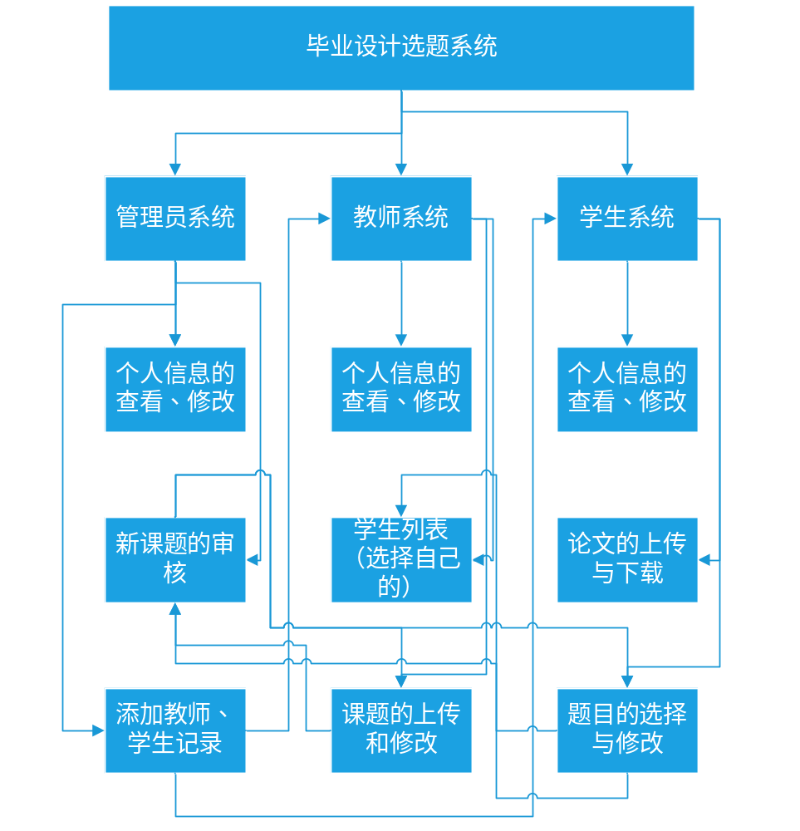
图3.1 业务流程示意图

3.5 系统的数据流程分析
系统管理员录入教师及学生初始信息（教师：工号和姓名；学生：学号、姓名和班级），密码为系统默认添加：管理员-111111、教师-222222、学生-333333。教师登录自己账号及时修改默认密码完善自己的个人信息，上传课题，管理员审核通过之后学生可以选择该课题，不通过的则需继续修改。学生登录自己的账号之后，同样需要及时修改密码完善个人信息，还查看可以选择的课题或者上传自定义课题（需通过管理员审核或选择导师），选择成功后完成论文并上传。数据流图的符号说明及数据流图如图3.2。

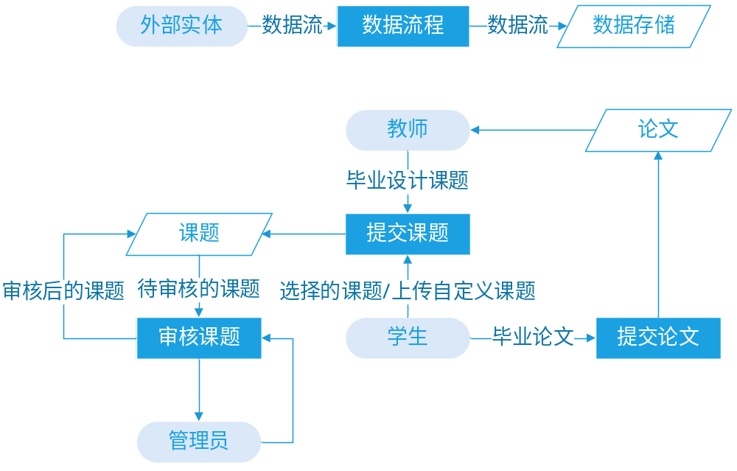
图3.2 数据流图

3.6系统各个模块流程设计
根据对系统功能模块的研究分析之后，针对三中用户对应的三个模块进行了详细的流程设计。由于系统需要对每个用户进行认证以及区分用户类型并且对于管理员用户需要显示学生总数、题目总数、题目可选总人数和已选课题的学生人数以及已经上传论文的学生人数，所以额外增加一个登录模块和相关信息显示模块。
通过对需求分析的详细解读，根据系统的数据流程和业务流程将系统功能进行详细划分之后，规划的系统功能模块的具体框架如图3.3。

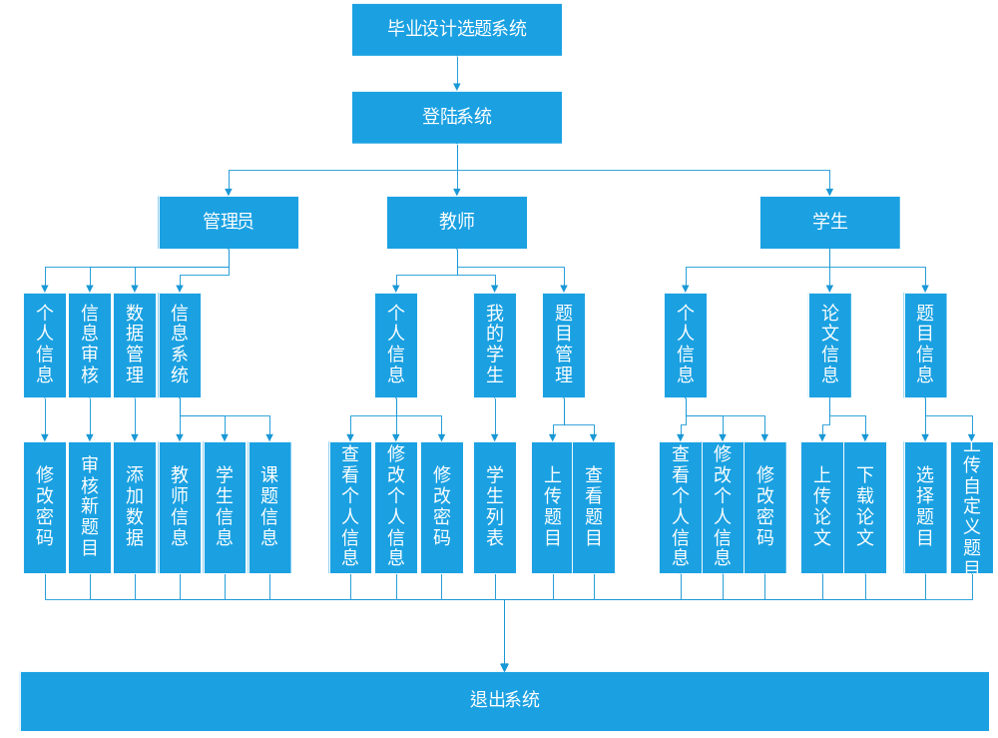
图3.3 系统功能模块图

3.6.1 登陆模块
提供用户登录系统。根据用户提供的账户密码进行验证。针对不同的用户类型提供不同的功能。对于不存在或账号密码错误的用户进行提示。由于只是针对学校和学生以及老师，所以该系统不提供注册功能，除管理员之外的用户需要向管理员申请，由管理员在系统后台进行添加。
3.6.2 管理员模块
在管理员模块，系统设计时内置一个超级管理员，以便添加用户；之后添加的管理员用户与此超级管理员拥有相同的权限。
管理员使用账号密码登陆之后可以修改密码。审核新题目，判断教师或学生上传的自定义题目是否能够通过审核，只有通过审核的题目学生才可以进行选择；添加用户信息，针对教师和学生的数量较多，应该支持从Excel表中批量添加；支持按照教师姓名进行模糊查询，查看某一特定教师或全部教师的工号、姓名和联系方式，支持按照学生班级和是否选题进行筛选查看某一类型学生或全部学生的学号、姓名、班级、指导老师和标题名（如果已经选题）信息，支持按照题目是否还可以选择和审核状态进行筛选查看某一特定类型课题或全部课题的信息，以上查询到的信息都支持导出生成Excel文件。管理员模块的事务处理流程如图3.4：

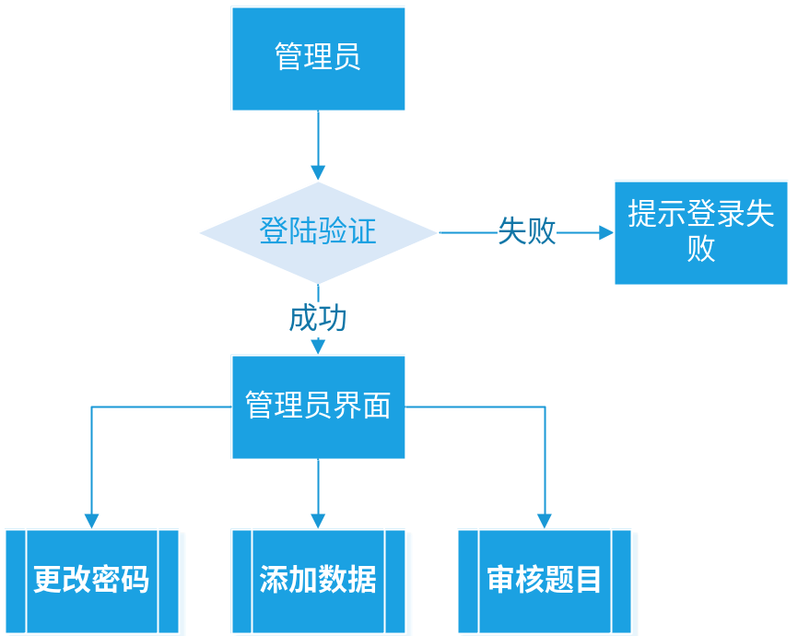
图3.4 管理员事务流程图

3.6.3 教师模块
管理员添加了教师账户之后，在教师模块，每个教师根据工号和密码登陆之后，可以查看/修改（电话、邮箱、密码）个人信息，修改密码的时候需要验证之前的密码；查看选自己为导师的学生列表，上传题目和查看题目（修改未审核通过的课题），退出系统。教师模块的事务处理流程如图3.5:

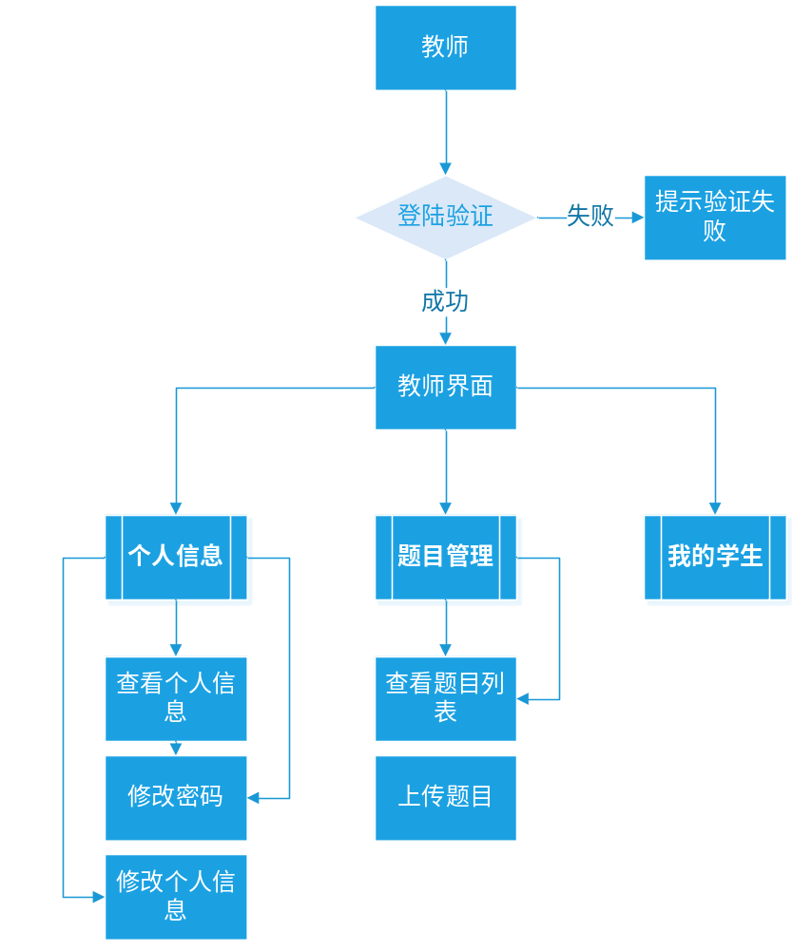
图3.5 教师事务流程图

3.4.4 学生模块
管理员添加学生用户之后，在学生模块，学生根据学号和密码登陆之后可以查看/修改（电话、地址、邮箱、密码）个人信息，上传和下载论文，选择已经审核通过的题目或这上传自定义题目，与教师模块上传题目相同，但是不需要填写人数，因为默认只通过管理员审核之后默认被上传的学生选择，同时上传的时候需要选择一位指导老师，审核不通过之后由该老师对课题进行修改再由管理员审核。学生模块的事务处理流程如图3.6:
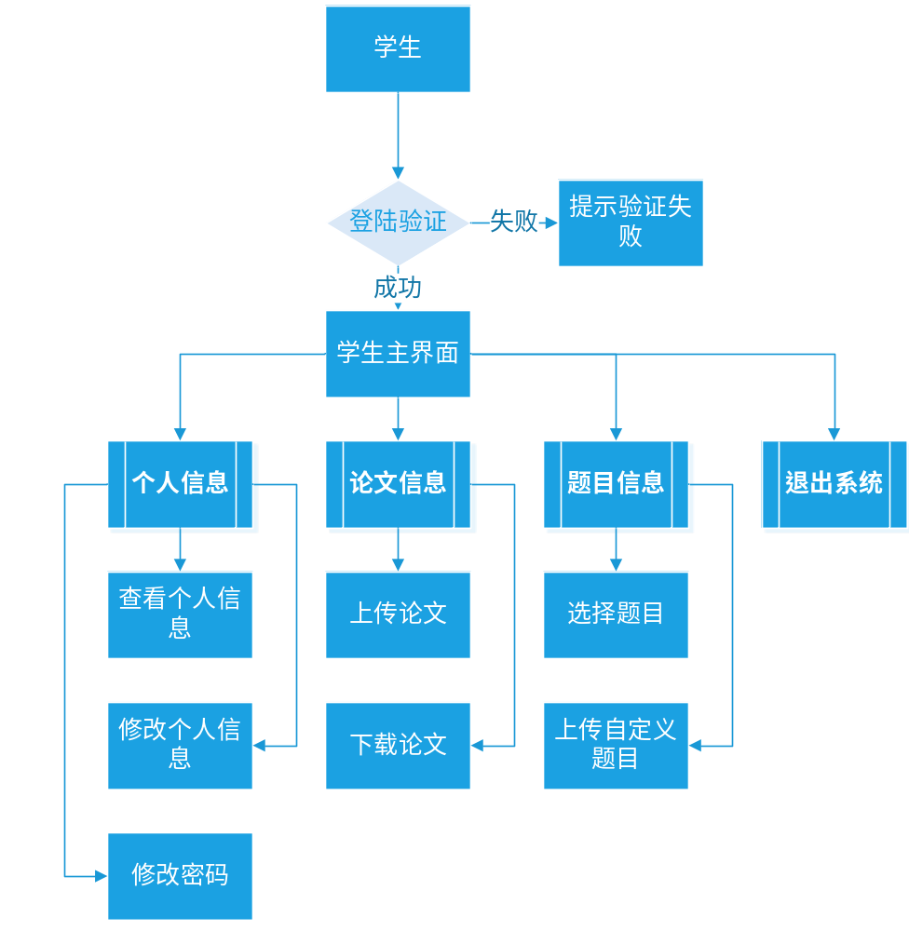
图3.6 学生事务流程图
3.4.5 信息显示模块
管理员录系统之后，在页面上显示学生总数、题目总数（所有无论审核通过与否均参与计数）、题目可选总人数和已选课题的学生人数以及已经上传论文的学生人数。
3.5 系统逻辑架构设计
3.5.1 系统架构选择
为了实现系统的模块化设计，方便之后的拓展和维护，所以在决定采用“高内聚，低耦合”的三层架构来实现，将业务划分为界面层、业务逻辑层、数据访问层。

3.5.2 各层的类图及其说明
根据系统中的6个对象在Model层设计了6个实体类：UserRole、Admin、Student、Teacher、Thesis和Title，具体对应用户类型、管理员、学生、教师、论文和课题。具体每个实体类存在的字段在后文会做具体分析设计。
在BLL层调用DAL层的相关方法，传入相关参数，获取结果，并将其展示在界面层。在DAL层则封装了对于数据的相关操作，接受来自BLL的调用和传入参数，从数据库中获取相关数据传给BLL层。
在Model层封装了系统相关的6个实体类，对于其中具体的字段在接下来的数据库的设计中会有详细介绍。在BLL层根据6个实体类分别封装了6个类，接收界面层对于各个对象的数据请求。在DAL层则根据6个实体类也分别封装了6个类，封装了对于各个对象的数据库操作，该层的相关信息编码实现中会有相关介绍。
Model层：

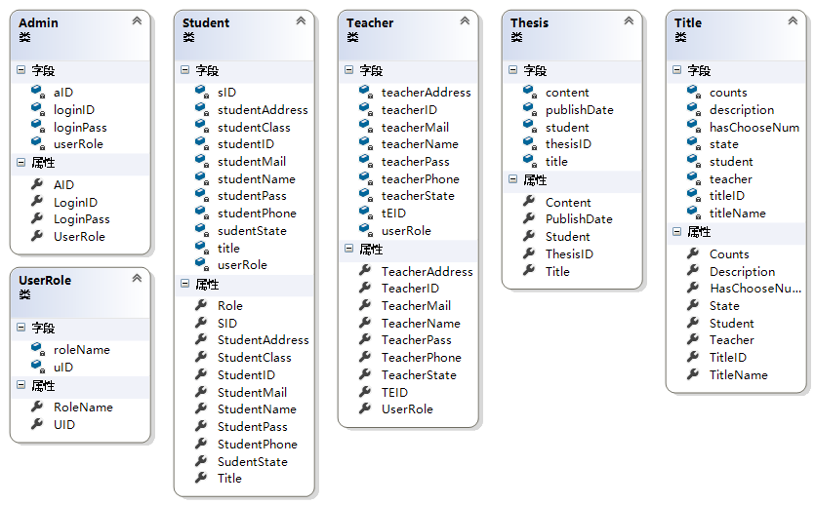
图3.7 Model层类图

BLL层：

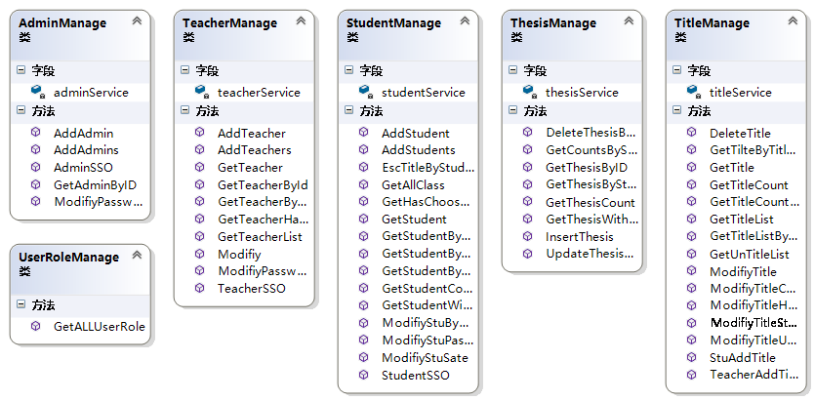
图3.8 BLL层类图

DAL层：

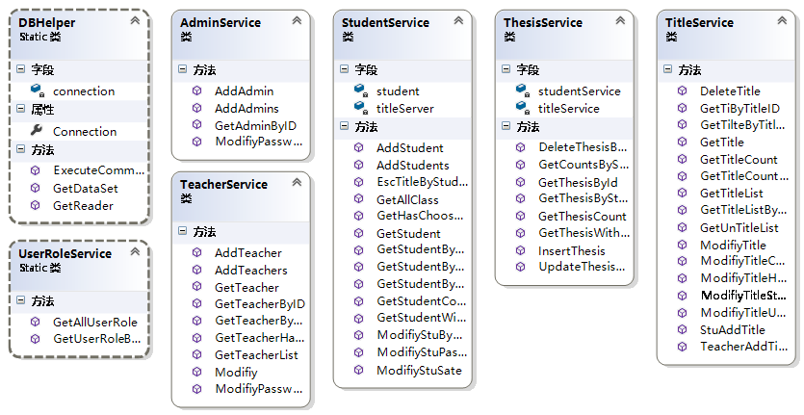
图3.9 DAL层类图

3.6 数据库设计
3.6.1 系统E-R图
系统E-R图如图3.10：

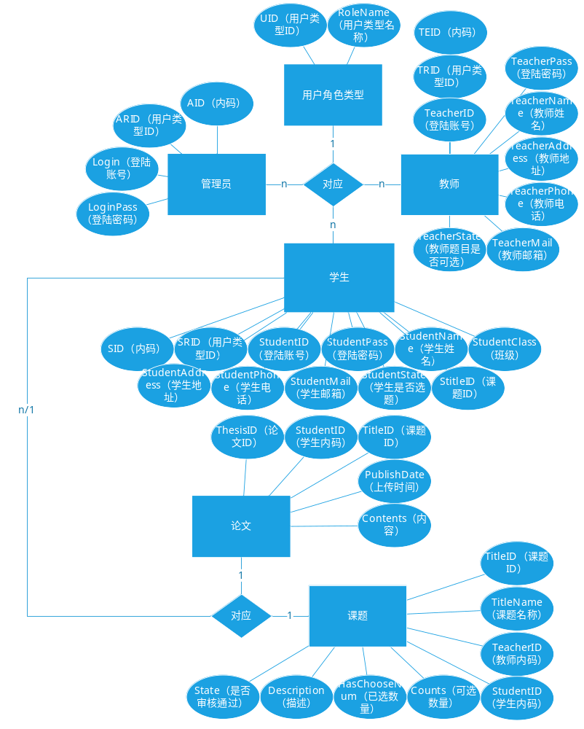
图3.10 系统E-R图

根据E-R图建立数据库，将系统链接的数据库命名为ThesisManage。在数据库中建立6个表：UserRole（用户角色表）、Admin（管理员表）、Teacher（教师表）、Student（学生表）、Thesis（论文表）、Title（课题表）。
系统的主要实体间的关系如图3.11：

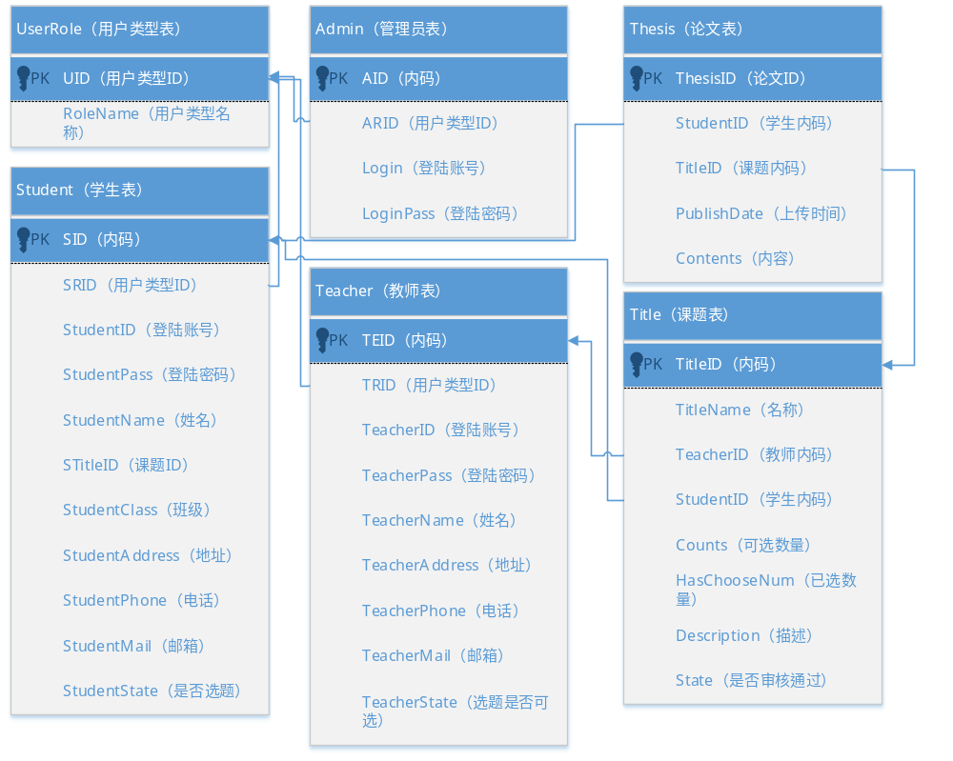
图3.11 实体关系图

3.6.2 数据库架构设计
根据系统E-R图生成的实体主要有：外部实体：管理员、教师、学生；内部实体：用户角色、论文和课题。实体列表如表3.2~表3.7：

表3.2 实体属性（用户类型【UserRole】）
描述 | 属性代码 | 类型 | 是否主键 | 是否强制
用户类型ID | UID | int | 是 | 是

用户类型名称 | RoleName | nvarchar(50) | 否 | 是

表3.3 实体属性（管理员【Admin】）
描述 | 属性代码 | 类型 | 是否主键 | 是否强制
管理员内码 | AID | int | 是 | 是

用户类型ID | ARID | int | 否 | 是
登陆账号 | LoginID | nvarchar(50) | 否 | 是
登陆密码 | LoginPass | nvarchar(50) | 否 | 是

表3.4 实体属性（教师【Teacher】）
描述 | 属性代码 | 类型 | 是否主键 | 是否强制
教师内码 | TEID | int | 是 | 是

用户类型ID | TRID | int | 否 | 是
登陆账号 | TeacherID | nvarchar(50) | 否 | 是
登陆密码 | TeacherPass | nvarchar(50) | 否 | 是
姓名 | TeacherName | nvarchar(50) | 否 | 是
电话 | TeacherPhone | nvarchar(50) | 否 | 否
邮箱 | TeacherMail | nvarchar(50) | 否 | 否
地址 | TeacherAddress | nvarchar(50) | 否 | 否
选题是否可选 | TeacherState | int | 否 | 否

表3.5 实体属性（学生【Student】）
描述 | 属性代码 | 类型 | 是否主键 | 是否强制
学生内码 | SID | int | 是 | 是

用户类型ID | SRID | int | 否 | 是
登陆账号 | StudentID | nvarchar(50) | 否 | 是
登陆密码 | StudentPass | nvarchar(50) | 否 | 是
姓名 | StudentName | nvarchar(50) | 否 | 是
班级 | StudentClass | nvarchar(50) | 否 | 是
电话 | StudentPhone | nvarchar(50) | 否 | 否
邮箱 | StudentMail | nvarchar(50) | 否 | 否
地址 | StudentAddress | nvarchar(255) | 否 | 否
是否 | StudentState | int | 否 | 否
课题ID | STitleID | int | 否 | 否

表3.6 实体属性（课题【Title】）
描述 | 属性代码 | 类型 | 是否主键 | 是否强制
课题内码 | TitleID | int | 是 | 是

课题名称 | TitleName | nvarchar(50) | 否 | 是
描述 | Description | nvarchar(255) | 否 | 是
可选数量 | Counts | int | 否 | 是
已选数量 | HasChooseNum | int | 否 | 否
状态 | State | int | 否 | 是
教师登录账号 | TeacherID | int | 否 | 否
学生登录账号 | StudentID | int | 否 | 否

表3.7 实体属性（论文【Thesis】）
描述 | 属性代码 | 类型 | 是否主键 | 是否强制
论文ID | ThesisID | int | 是 | 是
课题内码 | TitleID | int | 否 | 是
学生内码 | StudentID | int | 否 | 是
内容 | Contents | image | 否 | 是
上传时间 | Publish | datetime | 否 | 是
3.7 系统界面设计
此次设计该系统，采用了Web前端CSS框架Bootstrap。
Bootstrap，来自 Twitter，是目前很受欢迎的前端框架。Bootstrap 是基于 HTML、CSS、JAVASCRIPT 的，它简洁灵活，使得 Web 开发更加快捷。它由Twitter的设计师Mark Otto和Jacob Thornton合作开发，是一个CSS/HTML框架。Bootstrap提供了优雅的HTML和CSS规范，它即是由动态CSS语言Less写成。
本次开发的重点在于实现功能，所以界面只是简单做了一下美化。
在解决方案中在NuGet管理器中添加Bootstrap和jQuery引用，然后在母版页和登录页面添加如下引用，最后在CssClass中设置应用于该控件的CSS类名即可。
<!-- jQuery文件。务必在bootstrap.min.js 之前引入 -->
<script src="../Scripts/jquery-2.2.3.min.js"></script>
<!-- 最新的 Bootstrap 核心 JavaScript 文件 -->
<script src="../Scripts/bootstrap.min.js"></script>
<!-- 新 Bootstrap 核心 CSS 文件 -->
<link rel="stylesheet" href="../Content/bootstrap.min.css" />
<!-- 可选的Bootstrap主题文件（一般不用引入） -->
<link rel="stylesheet" href="../Content/bootstrap-theme.min.css" />

管理员主界面如图3.12所示：

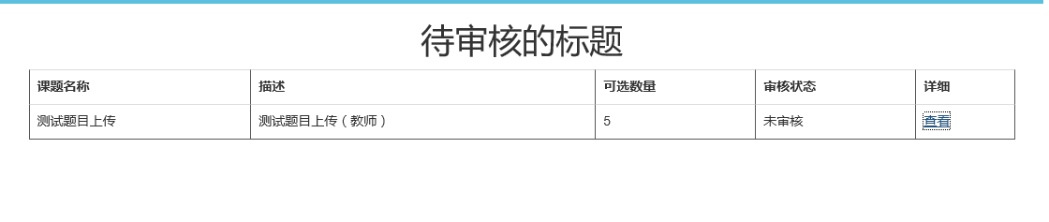
图3.12 管理员审核标题界面

4 编码实现
4.1 登陆验证
登录界面如图4.1：

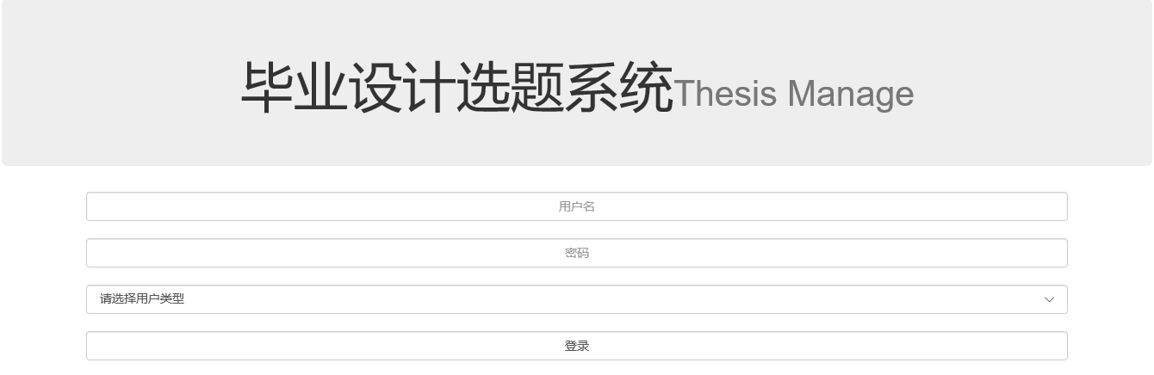
图4.1 登陆界面

用户在登录界面输入登陆账号密码，选择用户类型之后。系统判断用户名密码是否正确，然后根据不同的用户类型跳转到不同的界面。如果输入错误，系统将会提示账号或密码错误。如果登录之后长时间没有操作系统会因session过期而跳回登陆界面。管理员登陆验证（其他类似）主要代码如下：
/// <summary>
/// 管理员登陆验证
/// </summary>
/// <param name="loginID">管理员登录（账号）ID</param>
/// <param name="pass">管理员登录密码</param>
public string AdminSSO(string loginID, string pass){
Admin admin = adminService.GetAdminByID(loginID);
string promptingMessage = string.Empty;
if (!string.IsNullOrEmpty(admin.LoginID)){
if (pass == admin.LoginPass){
promptingMessage = "成功";}
else{
promptingMessage = "密码错误！";}}
else{
promptingMessage = "该用户名不存在！";}
return promptingMessage;}

4.2 用户的添加和信息维护
添加用户信息的界面如图4.2：

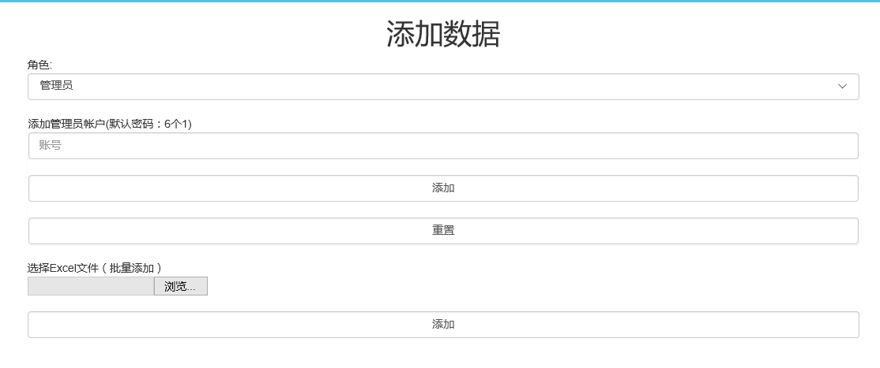
图4.2 添加用户数据

管理员可以选择单条或这批量添加（从Excel表中读取，Excel表的后缀名只能为.xls）管理员、教师和学生信息。添加之前会验证账号是否存在，如果存在则会添加失败。批量添加时只能同时批量添加同一类用户。
单条添加时：
（1）管理员：需要填写管理员登陆账号，默认密码为111111；
（2）教师：需要填写工号（登陆账号）和姓名，默认密码为222222；
（3）学生：需要填写学号（登陆账号）、姓名和班级，默认密码为333333.
单条添加学生信息的主要代码如下，添加其他的用户类型的代码与此类似：
/// <param name="studentID">学生学号</param>
/// <param name="studentName">学生姓名</param>
/// <param name="studentClass">学生班级</param>
/// <param name="roleID">用户角色ID</param>
public int AddStudent(string studentID, string studentName, string studentClass, int roleID){
string sql = string.Format("INSERT INTO Student (StudentID,StudentName,StudentClass,
SRID,StudentPass,SudentState) VALUES ('{0}','{1}','{2}',{3},'333333','0')",
studentID, studentName, studentClass, roleID);
int num = DBHelper.ExecuteCommand(sql);
return num;}

批量添加时，从Excel表的Sheet1的第一行开始填写，一行代表一条数据，Excel表的格式如图4.3

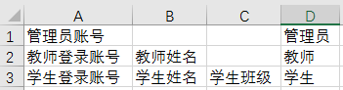
图4.3 批量添加时Excel的格式图

批量添加学生的主要代码如下，添加其他的用户类型的代码与此类似：
/// <summary>
/// 批量添加学生
/// </summary>
/// <param name="source">文件</param>
/// <param name="roleID">用户角色ID</param>
public int AddStudents(string source, int roleID){
int num = 0;
int studentState = 0;
string pass = "333333";
try{
string strConn = string.Format("Provider=Microsoft.Jet.OLEDB.4.0;
Data Source={0};Extended Properties= 'Excel 8.0;Imex=2;HDR=No;'", source);
OleDbConnection cnnxls = new OleDbConnection(strConn);
OleDbDataAdapter myDa = new OleDbDataAdapter(
"SELECT * FROM [Sheet1$]",cnnxls);
DataSet myDs = new DataSet();
myDa.Fill(myDs);
if (myDs.Tables[0].Rows.Count > 0){
string strSql = "";
for (int i = 0; i < myDs.Tables[0].Rows.Count; i++){
strSql += "INSERT INTO Student(StudentID,StudentName,StudentClass,
SRID,StudentPass) VALUES ('";
strSql += myDs.Tables[0].Rows[i].ItemArray[0].ToString() + "','";
strSql += myDs.Tables[0].Rows[i].ItemArray[1].ToString() + "','";
strSql += myDs.Tables[0].Rows[i].ItemArray[2].ToString() + "','";
strSql += roleID + "','";
strSql += studentState + "','";
strSql += pass + "')";}
num = DBHelper.ExecuteCommand(strSql);}}
catch (Exception e){
Console.WriteLine(e.Message);}
return num;}

4.3 用户信息的修改
管理员修改密码的界面如图4.4（其他类似）：

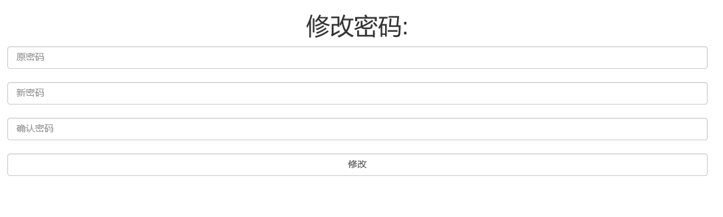
图4.4 管理员修改密码界面

用户登录以后可以修改自己的个人信息。根据用户类型的不同，可以修改的内容也有所不一样。管理员只能修改登录密码，教师和学生可以修改个人信息中的电话、地址、邮箱和密码。修改密码时需要验证原密码。教师修改密码的主要代码如下：
/// <summary>
/// 修改教师密码
/// </summary>
/// <param name="newPass">新密码</param>
/// <param name="tEID">教师ID</param>
public int ModifiyPassword(string newPass, int tEID){
string sql = string.Format("UPDATE Teacher SET TeacherPass='{0}' WHERE
TEID={1}", newPass, tEID);
int num = DBHelper.ExecuteCommand(sql);
return num;}

教师修改个人信息的界面如图4.5（学生修改个人信息界面与此类似）：

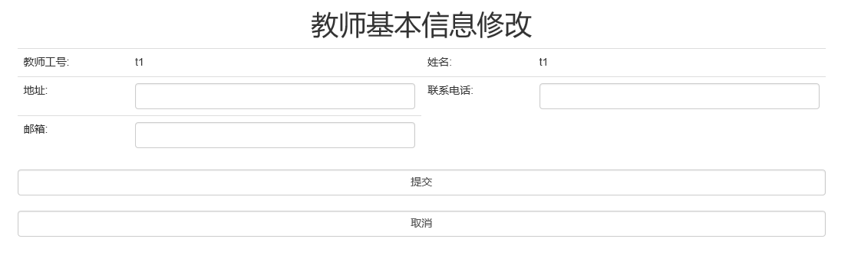
图4.5 教师修改个人信息图

主要代码如下：
/// <summary>
/// 修改教师信息
/// </summary>
/// <param name="teacherAddress">地址</param>
/// <param name="teacherMail">邮箱</param>
/// <param name="teacherPhone">电话</param>
public int Modifiy(string teacherAddress, string teacherMail, string teacherPhone){
string sql = string.Format("UPDATE Teacher SET eacherAddress='{0}',
TeacherMail='{1}',TeacherPhone='{2}'", teacherAddress, teacherMail, teacherPhone);
int num = DBHelper.ExecuteCommand(sql);
return num;}

4.4 课题的上传和审核以及修改
教师上传课题的界面如图4.6：

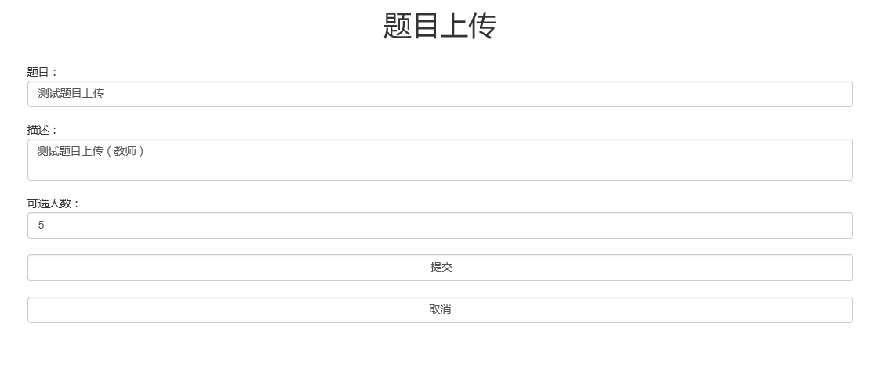
图4.6 教师上传课题界面

教师或者学生上传课题之后，管理员处会显示待审核的课题，管理员可以选择审核通过或者不通过，教师上传的课题教师可再进行修改；学生上传的课题审核不通过，只能由上传时选择的老师进行修改。通过之后，学生可以选择该老师上传的课题或者上传的自定义课题审核通过之后默认选择该课题且课题通过之后相关信息不能更改。
学生上传自定义课题的界面与教师上传课题的界面类似，只是可选人数变成选择老师。教师上传课题的主要代码如下：

/// <summary>
/// 教师上传自定义题目
/// </summary>
/// <param name="titleName">题目名称</param>
/// <param name="TEID">教师内码</param>
/// <param name="Description">题目描述</param>
/// <param name="counts">题目可选择的总数</param>
public int TeacherAddTitle(string titleName, int TEID, string Description, int counts){
string sql =string.Format("INSERT INTO Title(TitleName,Counts,State,
Description,TeacherID,HasChooseNum)
VALUES ('{0}','{1}',0,'{2}','{3}',0)", titleName, counts, Description, TEID);
int num = DBHelper.ExecuteCommand(sql);
return num;}

管理员审核课题的界面如图4.7、图4.8：

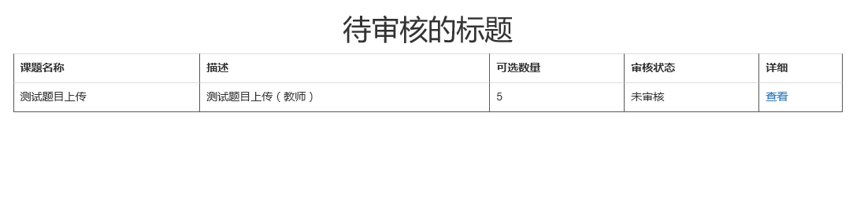
图4.7 管理员审核标题列表界面图

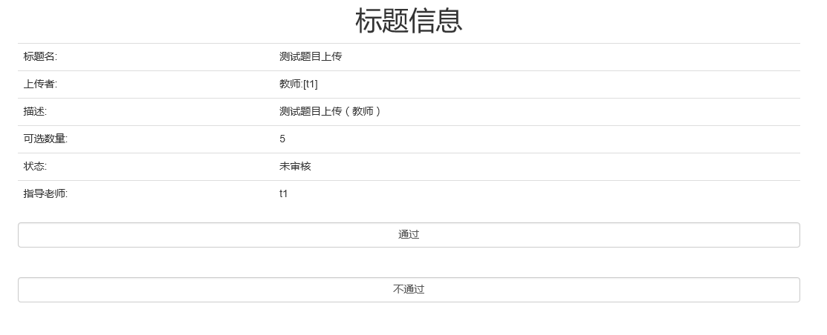
图4.8 管理员审核课题详细界面

管理员在标题审核界面点击查看某一标题的详细信息，符合相关要求之后可以点击通过，否则点击不通过。管理员点击通过之后的更新题目状态的主要代码如下：
/// <summary>
/// 修改审核通过题目的状态（教师上传的题目）
/// </summary>
/// <param name="titleID">题目ID</param>
public int ModifiyTitleState(int titleID){
string sql = string.Format("UPDATE Title SET State=1 WHERE TitleID={0}", titleID);
int num = DBHelper.ExecuteCommand(sql);
return num;}

教师查看上传的课题的相关信息界面如图4.9：

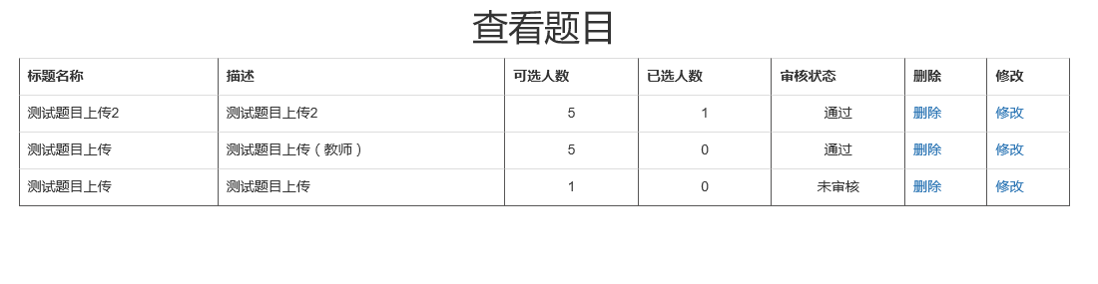
图4.9 教师查看上传的课题的相关信息界面

教师修改未审核通过的标题界面如图4.10：
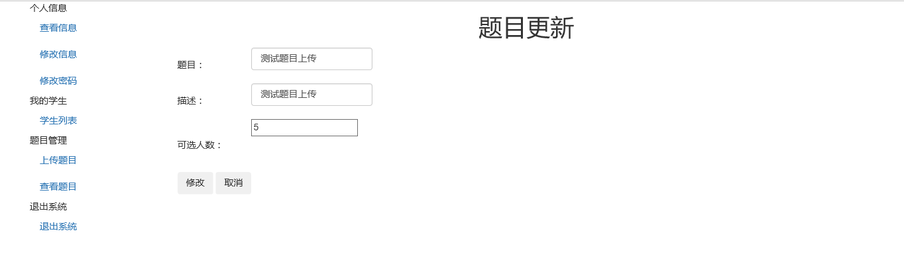
图4.10 教师修改未审核通过的标题信息界面图

教师可以查看自己上传的课题和学生自己上传的自定义课题选择自己为指导老师的相关课题信息；如果课题审核未通过，可以修改。未被审核和选择的课题可以删除。获取题目列表主要代码如下：
/// <summary>
/// 获取题目列表
/// </summary>
/// <param name="teacherID">教师登录（工号）ID</param>
public List<Title> GetTitleListByTeacherId(int teacherID){
StudentService studentService = new StudentService();
string sql = string.Format("SELECT * FROM Title WHERE TeacherID={0}", teacherID);
TeacherService teacherService = new TeacherService();
List<Title> list = new List<Title>();
int teacherId = 0;
int studentId = 0;
DataTable table = DBHelper.GetDataSet(sql);
foreach (DataRow rows in table.Rows){
Title title = new Title();
title.TitleID = Convert.ToInt32(rows["TitleID"]);
title.Counts = Convert.ToInt32(rows["Counts"]);
title.TitleName = rows["TitleName"].ToString();
title.State = Convert.ToInt32(rows["State"]);
title.HasChooseNum = Convert.ToInt32(rows["HasChooseNum"]);
title.Description = rows["Description"].ToString();
try{
teacherId = Convert.ToInt32(rows["TeacherID"]);}
catch (Exception){ }
try{
studentId = Convert.ToInt32(rows["StudentID"]);}
catch (Exception){ }
title.Teacher = teacherService.GetTeacherByID(teacherId);
title.Student = studentService.GetStudentBySID(studentId);
list.Add(title);}
return list;}

4.5 学生选择课题
学生选择课题的界面如图4.11、图4.12：

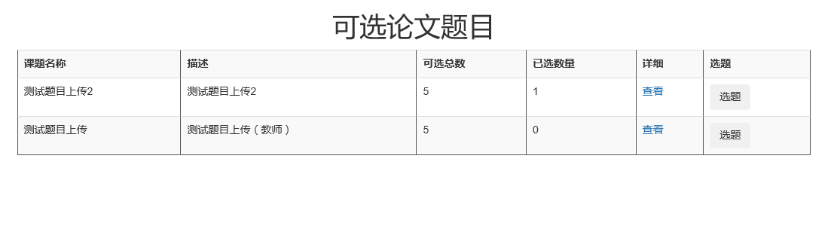
图4.11 学生可选择的题目列表界面图

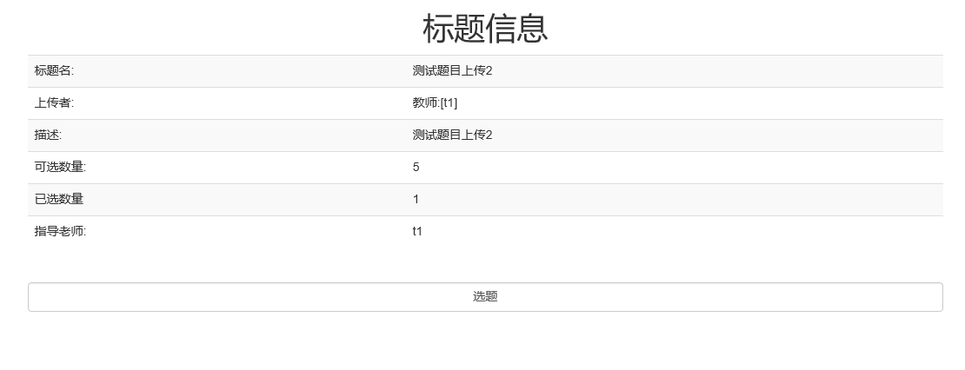
图4.12 某一课题的详细信息界面图

学生可以选择上传自定义课题或这选择老师上传的课题，不过当选择了老师上传的课题以后就不能上传自定义课题；选择上传自定义课题通过审核之后就不能选择其他的课题或上传新的自定义课题。学生选择课题的主要代码如下：
/// <summary>
/// 修改学生选题状态
/// </summary>
/// <param name="sudentState">学生选题状态</param>
/// <param name="titleID">题目ID</param>
/// <param name="studentID">学生登录（学号）ID</param>
public int ModifiyStuSate(int sudentState, int titleID, string studentID) {
string sql = string.Format("UPDATE Student SET SudentState={0},STitleID={1}
WHERE StudentID='{2}'", sudentState, titleID, studentID);
int num = DBHelper.ExecuteCommand(sql);
return num;}

4.6 学生上传下载论文
学生上传下载论文的界面如图4.13、图4.14：

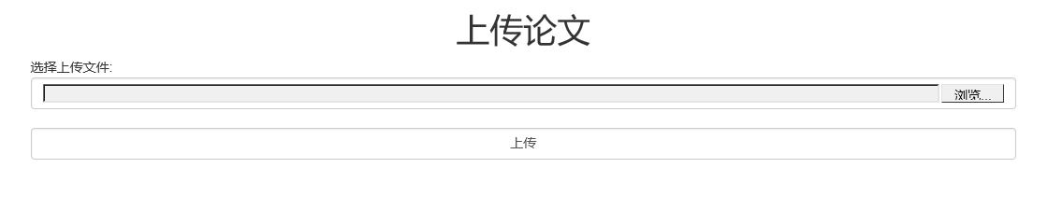
图4.13 学生上传论文界面图

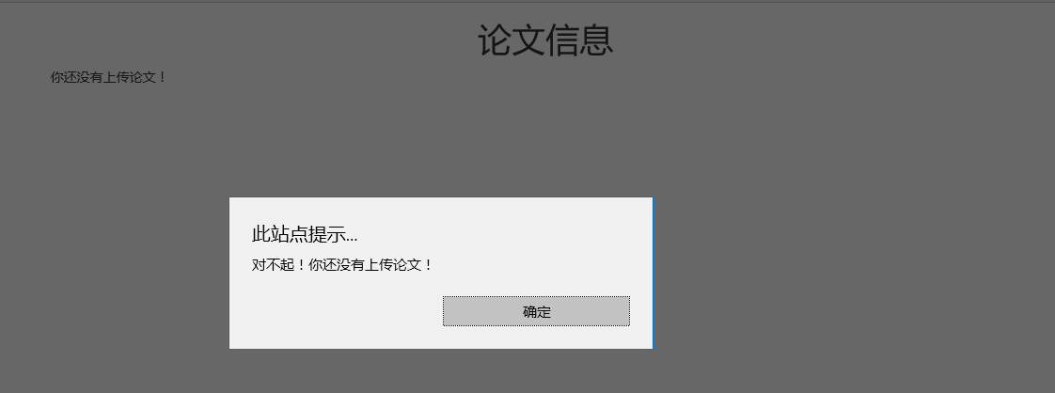
图4.14 学生下载论文界面图

学生选择课题之后进行毕业设计，完成之后上传毕业论文。若没上传论文选择下载论文会提示还未上传论文。如果之前上传过，再次上传会删除之前上传的文档。上传论文的主要代码如下：
/// <summary>
/// 插入论文相关信息
/// </summary>
/// <param name="thesis">论文信息</param>
public int InsertThesis(Thesis thesis){
SqlCommand cmd = new SqlCommand();
SqlConnection conn = DBHelper.Connection;
cmd.Connection = conn;
cmd.CommandText = "INSERT INTO Thesis(StudentID,TitleID,PublishDate,Contents)
VALUES (@StudentID,@TitleID,@PublishDate,@Contents)";
SqlParameter SID = new SqlParameter("@StudentID", SqlDbType.Int);
SID.Value = thesis.Student.SID;
cmd.Parameters.Add(SID);
SqlParameter TitleID = new SqlParameter("@TitleID", SqlDbType.Int);
TitleID.Value = thesis.Title.TitleID;
cmd.Parameters.Add(TitleID);
SqlParameter PublishDate = new SqlParameter("@PublishDate", SqlDbType.VarChar,50);
PublishDate.Value = thesis.PublishDate;
cmd.Parameters.Add(PublishDate);
//添加word文件
SqlParameter Contents = new SqlParameter("@Contents", SqlDbType.Image);
Contents.Value = thesis.Content;
cmd.Parameters.Add(Contents);
int num = cmd.ExecuteNonQuery();
conn.Close();
return num;}

4.7 查看系统信息（学生信息/教师信息等）并导出Excel表
管理员查看教师信息的界面如图4.15（其他类似）：

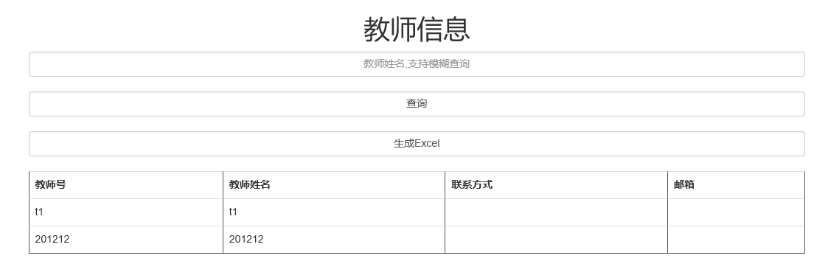图4.15 查看教师信息界面图

管理员进入系统之后可以查看教师信息（支持按照教师姓名模糊查询）、学生信息（支持按照班级和是否选题进行筛选）、标题信息（支持按照题目是否选满、审核状态和教师姓名进行筛选）并导出Excel表。教师登录系统之后可以查看选择自己上传的课题的学生或选择自己为导师的学生列表；学生登录系统之后可以查看审核通过的课题列表。导出Excel表的主要代码如下：
protected void btnExcel_Click(object sender, EventArgs e){
DataSet dataset = teacherManage.GetTeacher(Sql);
DataTable table = dataset.Tables["teacher"];
System.IO.StringWriter sw = new System.IO.StringWriter();
sw.WriteLine("教师号\t教师姓名\t联系方式\t邮箱");
foreach (DataRow dr in table.Rows){
sw.WriteLine(dr["教师号"] + "\t " + dr["教师姓名"] + "\t" + dr["联系方式"]
+ "\t" + dr["邮箱"]);}
sw.Close();
Response.Charset = "GBK";
Response.AddHeader("Content-Disposition", "attachment;filename="
+ HttpUtility.UrlEncode("教师信息表.xls", System.Text.Encoding.GetEncoding("UTF-8")));
Response.ContentType = "application/ms-excel";
Response.ContentEncoding = System.Text.Encoding.GetEncoding("GBK");
Response.Write(sw);
Response.End();}
4.8 管理员界面的顶端信息显示
管理员登录之后，会在页面顶端显示学生总数、题目总数、题目可选总人数和已选课题的学生人数以及已经上传论文的学生人数。该界面的如图4.16:

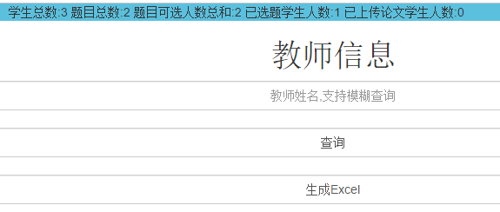
图4.16 管理员信息显示界面图

显示学生总数和题目总数的相关代码如下：
/// <summary>
/// 获取学生总数
/// </summary>
public int GetStudentCount(){
string sql = string.Format("SELECT num=COUNT(*) FROM Student");
SqlDataReader reader = DBHelper.GetReader(sql);
int num = 0;
if (reader.Read()){
num = Convert.ToInt32(reader["num"]);}
reader.Close();
return num;}
/// <summary>
/// 题目数量
/// </summary>
public int GetTitleCount(){
string sql = string.Format("SELECT num=COUNT(*) FROM Title");
SqlDataReader reader = DBHelper.GetReader(sql);
int num = 0;
if (reader.Read()){
num = Convert.ToInt32(reader["num"]);}
reader.Close();
return num;}

5 系统测试
5.1 测试目的
程序测试就是在程序正式投入运行之前，对程序的需求分析、设计过程和编码进行最重的重审，保证程序正式运行之后能够尽量减少出故障的几率。
程序测试是为了发现错误而进行的纠错过程。
5.2 测试实例
5.2.1 登录
测试内容：测试系统登录是否能够正常运行；
测试过程：在浏览器中输入主页，出现登陆界面，管理员账户（账号：admin，密码：111111）进行登录；
测试结果：登录成功。进入管理员界面。
5.2.2 修改用户密码
测试内容：测试修改用户密码是否能正常运行；
测试过程：使用管理员账号登陆之后，点击修改密码，进入修改密码界面后按要求进行操作；
测试结果：修改密码成功。
5.2.3 添加用户
测试内容：测试管理员添加用户能否正常运行；
测试过程：使用管理员账户登录之后，进入添加数据界面。选择添加教师，单条添加一名教师；之后选择添加学生，选择通过Excel表批量添加；
测试结果：单条添加教师与批量添加学生均成功。
5.2.4 查看系统信息并导出Excel表
测试内容：测试管理员查看用户信息并导出Excel表
测试过程：使用管理员账户登录后，进入教师信息页面，查看所有教师信息并导出Excel表；
测试结果：查看教师信息成功，导出Excel表成功。
5.2.5 教师上传课题
测试内容：测试教师上传课题是否正常运行；
测试过程：使用教师账户登录之后，进入上传课题界面，按要求填写之后，上传课题；
测试结果：上传成功。
5.2.6 管理员审核标题
测试内容：测试管理员审核上传的课题是否正常运行；
测试过程：使用管理员账户登录，查看未审核的标题，点击审核通过和不通过；
测试结果：审核通过与不通过均成功。
5.2.7 学生选择课题
测试内容：测试学生选择教师上传的审核通过的课题是否正常运行
测试过程：使用学生账户登录，进入选择课题界面，选择一个课题，点击选题；
测试结果：选题成功，程序运行正常。
5.3 测试结果分析
经过一系列测试，系统所有功能均能正常运行，可以投入使用。

结 论
经过半个学期左右的设计开发，“毕业设计选题管理系统”基本开发完成。其基本功能全部实现，符合系统开发需求，能够顺利完成毕业设计课题的上传审核管理和选择。但是由于毕业设计的时间较短，在此期间还许多其他的工作要做，所以还有许多地方需要进一步的完善和改进。
通过对该系统的从零开始的设计和开发使我对编程有了一种全新的理解：追求实用才是学好开发的关键。所有的技术都是用来解决实际问题的，具体的问题具体分析，每个问题的解决方法都是不一样的。面向对象编程就一定要严格按照面向“对象”的要求来进行开发。任何事情我们不能一定要追求一种将所有的事情在一个系统里面都能解决的结果，这样做的行为只会导致我们最终失败或者浪费时间。技术都是不断进步的，我所开发的系统也要在技术更新中不断完善。在使用参考书籍的过程中，书中的技术方法和设计思想值得进一步的学习研究。
本文所做的主要工作主要有以下几点：
（1）介绍大学毕业设计选题管理的现状及需求；
（2）介绍系统开发环境和工具；
（3）介绍系统设计目标及详细设计过程以及数据库与代码实现；
今后进一步的研究方向：
（1）对页面进行美化，重新设计UI，符合大家的审美；
（2）设计更多接口，使系统能与学校管理系统数据库进行对接；
（3）进行程序进行优化使系统占用更少的资源运行更加完美快速；

参 考 文 献
[1]李迎. 基于ASP.NET的高校学生管理系统的设计与实现[D].北京邮电大学,2008.
[2]沈文娟. 学生智能选课系统的设计与实现[D].南昌大学,2012.
[3]吴宏达,崔忠伟,胡梦,张宪文. 面向新建高校的本科教学工作评估质量监控系统设计与实现[J]. 电脑知识与技术,2016,10:96-98.
[4]刘玉敏,宋金波,赵玉峰. 基于文本格式的Excel数据导入[J]. 科学技术与工程,2010,01:291-293+310.
[5]张文博,余文芳. ASP.NET编程中对Excel文档操作的探讨及应用[J]. 计算机系统应用,2010,03:187-189.
[6]陈友良,盛可军,王阳阳. 基于ASP.NET三层结构软件的研究与开发[J]. 现代电子技术,2010,06:58-60.
[7]丁磊,孙佳帝. 基于C#编程技术的企业人事管理系统的设计与研究[J]. 才智,2010,08:70.
[8]魏文雄,刘春雷. 浅谈SQL Server数据库访问[J]. 自动化与仪器仪表,2010,04:125-128+133.
[9]蔡正权. 文件下载系统设计[J]. 电脑知识与技术,2010,21:6053-6057.
[10]邓海. 浅谈软件开发中的架构设计[J]. 中国高新技术企业,2010,28:9-10.
[11]张培裕,李沂桥,徐念强,张朝庆,冉雪. 用C#语言实现ASP.NET与SQL Server的混合编程[J]. 读书文摘,2014,10:57.
[12]翁国瑞. 基于web的辅导员评价管理信息系统的设计与实现[D].电子科技大学,2013.
[13]张军. 基于.NET的报表生成系统设计[D].西北工业大学,2004.
[14]徐岩柏. ASP.NET数据库访问技术[J]. 中国科技信息,2009,11:145-146.
[15]卢旭,程良伦. ASP和ASP.NET共享Session状态研究[J]. 计算机应用与软件,2009,06:54-56.
[16]赵静. 数据库管理系统的现状及发展方向[J]. 电脑编程技巧与维护,2009,12:30-31.
[17]李志云. C#对SQL Server中的数据导入导出[J]. 电脑编程技巧与维护,2009,17:43-46.
[18]向方. ASP.NET和C#在Web数据库中的应用[J]. 安阳师范学院学报,2002,02:20-22.
[19]徐晓丹,贾泂. 基于面向对象技术的数据库管理系统设计[J]. 计算机与现代化,2002,07:36-38.
[20]曹森,苏贵斌. 软件开发中的设计原则[J]. 软件导刊,2012,01:74-75.
[21]张红兰. Asp.net项目中Excel导入数据库[J]. 电脑与信息技术,2012,04:55-57.
[22]乔治强. 基于C#的Excel数据导入导出Sql Server技术研究[J]. 电脑知识与技术,2012,26:6195-6196+6202.
[23]邓明飞. 软件开发信息管理系统的设计与实现[D].电子科技大学,2011.
[24]李颖云,张克. 基于asp.net的文件上传和下载[J]. 电脑知识与技术(学术交流),2007,06:1549-1550.
[25]李岚,朱红高. 基于C#的ADO.NET访问数据库技术[J]. 电脑知识与技术(学术交流),2007,07:28-29.
[26]孟海滨,王宁. 用ADO．NET实现对SQL Server数据库操作[J]. 电脑编程技巧与维护,2007,07:44-48.
[27]朱立才,黄津津. C#中的数据库编程技术[J]. 福建电脑,2005,08:91-92.
[28]胡杰. 浅谈如何建立三层体系结构的ASP.NET应用程序[J]. 青岛职业技术学院学报,2005,04:73-76.
[29]张灵芝. C#中使用ADO.NET技术访问数据库探析[J]. 数字技术与应用,2014,07:170.
[30]王巧燕. 基于ASP.NET的高校教务管理信息系统的设计与实现[J]. 电脑知识与技术,2008,36:3043+3048.
[31]Kline, Kevin. What's Coming in SQL Server 2014?[J]. Database Trends and Applications,2013,273:.
[32]Otey, Michael. SQL Select: Steps to Migrate from SQL Server 2000 to SQL Server 2014[J]. SQL Server Pro,2015,:.
[33]Ford, Tim. Three Methods for Identifying When the SQL Services Were Last Started[J]. SQL Server Pro,2015,:.
[34]Liang Dan-xi,Liu Gang,Li En-min,Peng Xue-hua. Database-based web page[J]. Wuhan University Journal of Natural Sciences,2001,61:.
[35]Nicolae MERCIOIU,Victor VLADUCU. Improving SQL Server Perform[J]. Informatica Economica Journal,2010,142:.
[20] XiaoYu. Development of Management System in Graduation Practice Process Based on Web[J]. Procedia Engineering 15 ,2011: 693-698

致 谢
经过半个学期左右的设计和开发，我的毕业设计在济南大学完成。在整个系统的开发过程中，老师和同学给了我很大的帮助。感谢我的指导老师刘培伟、徐龙玺老师，在毕业设计期间，他们的细心指导和宝贵意见，使我的论文更加规范，更加符合规则。真心谢谢！还有我要感谢全体同学的鼓励和帮助。
最后感谢理解、帮助、支持过我的各位同学及室友。衷心的感谢你们。
谢谢在我做毕业设计过程中所有的人和事。

